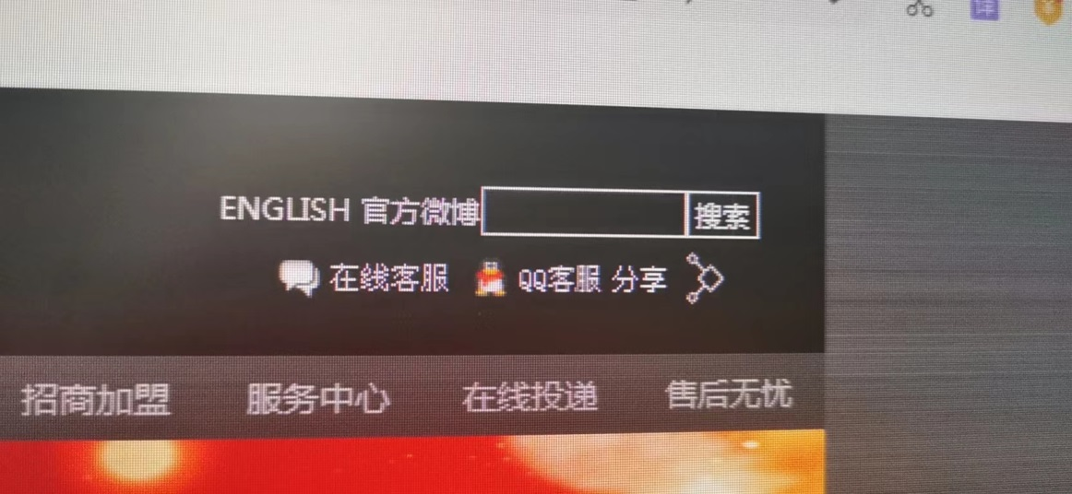
1.网站右上角的这些分别是链接到哪里的？需要修改成目前使用的QQ电话
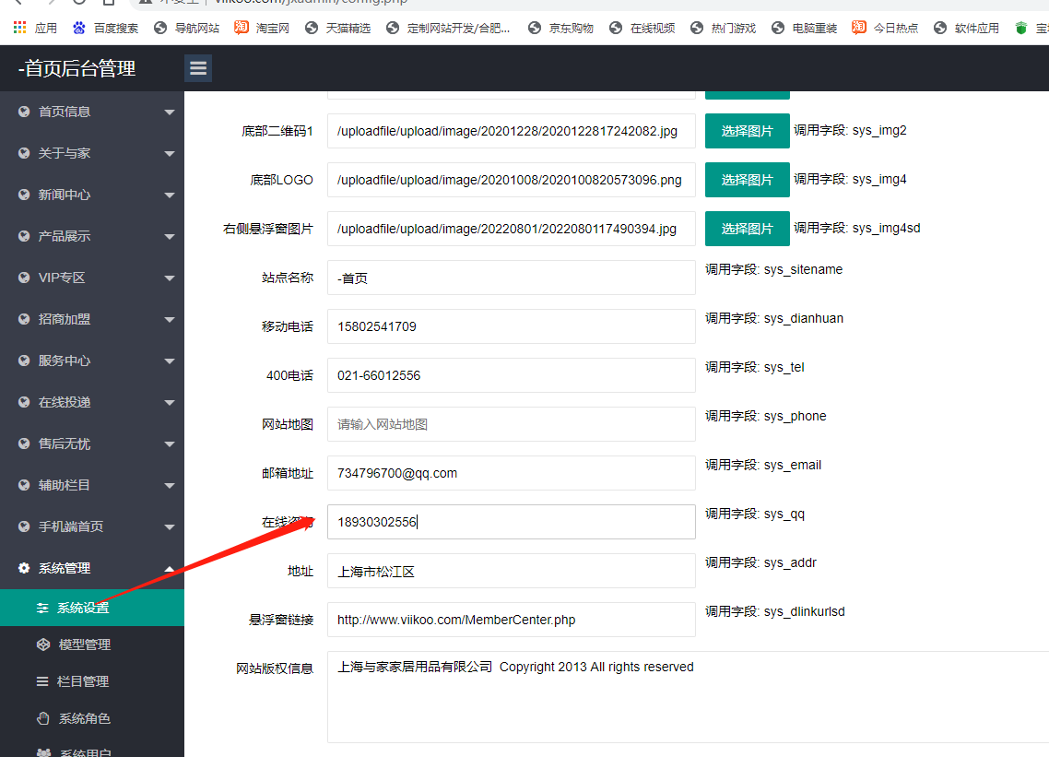这里可以改成自己的qq与电话就好了

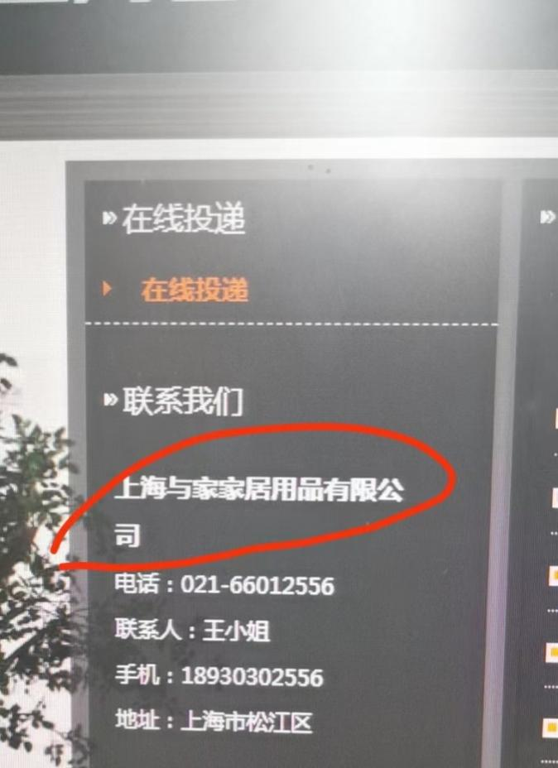
2. 这个地方把字号改一下，上海与家家居用品有限公司，让他在同一行显示就可以了，不要分行已处理
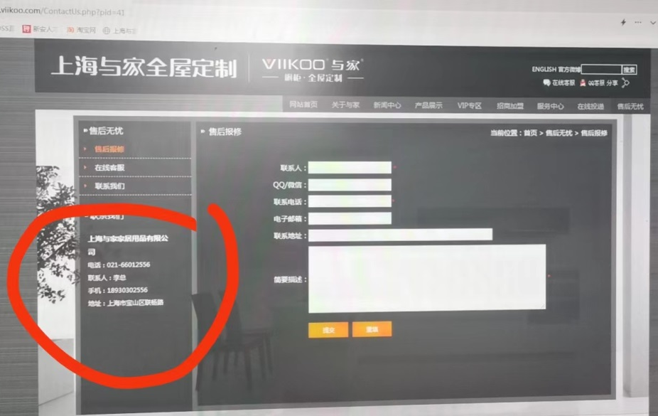
3. 这边的侧边信息为什么跟其他的都不一样，修改一下。已处理
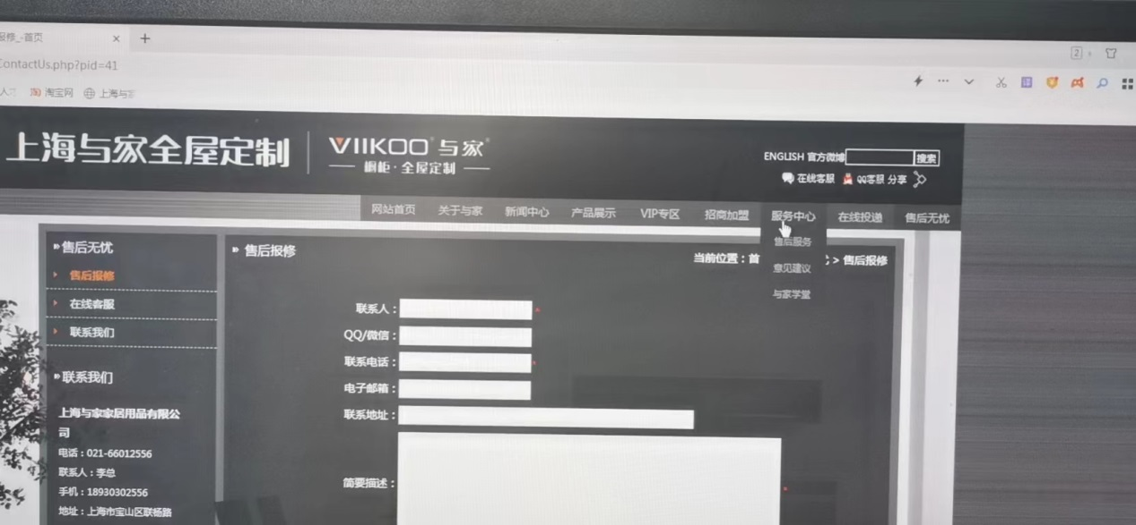
4. 上面这一排菜单里，有一个服务中心，我不需要了，在现有的这个长度的基础上，把我这个服务中心这个菜单栏直接去掉，保留8个菜单就可以了已处理
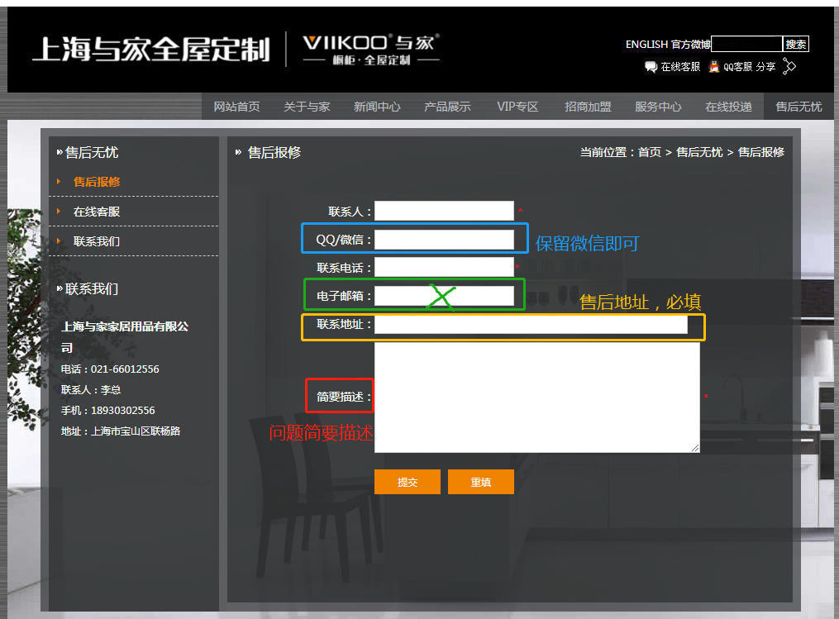
5.修改细节，根据颜色看问题已处理

